De eerste Molenfietsroute-App is gepubliceerd.

Probeer hem eens uit.
Het fijnste is de Grensmolenroute te fietsen en bij de molens de info van de app te bekijken en te beluisteren. Het is ook mogelijk om op voorhand de route te bekijken vanuit eender welke omgeving.
De app bevindt zich nog in een testfase en alle opbouwende kritiek is welkom. Bovendien zal de knowhow die we nu op doen, gebruikt worden bij het samenstellen van de volgend drie Molenfietsroute-Apps. Als je opmerkingen of bedenkingen hebt over de inhoud of vorm, stuur deze dan door. (r.weerens@fulladsl.be)
De ErfgoedApp waar we gebruik van maken is gratis en wordt beheerd door Faro (Vlaams steunpunt voor cultureel erfgoed). De app is dus betrouwbaar en vrij van reclame.

Wat moet je doen?
- Download de ErfgoedApp via “Play Store” of “App Store”

- Volg daarna de stappen zoals aangegeven op de volgende bladzijde

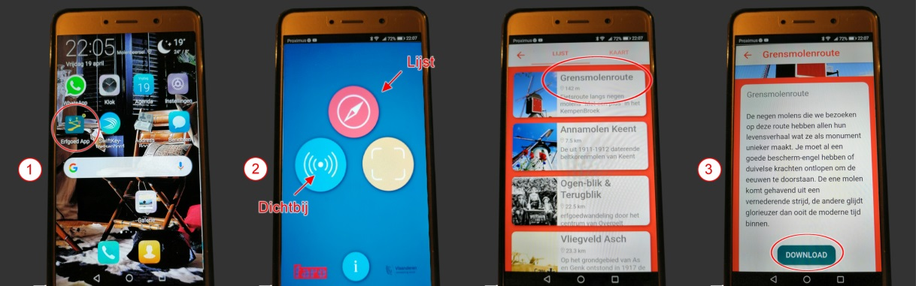
1 | Open de ErfgoedApp
2 | Kies voor lijst (De toepassingen staan van dichtbij naar veraf gerangschikt)  Zoek de Grensmolenroute
3 | Downlaod de Grensmolenroute

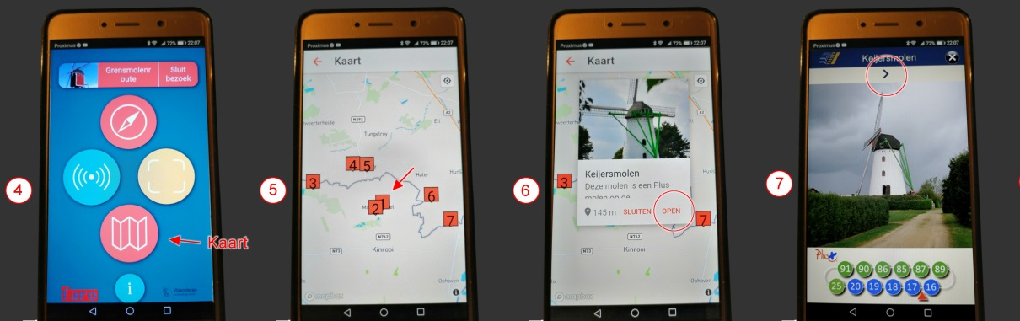

4 | Ben je bij dicht bij een molen op de route dan kan je via de functie “Dichtbij” de informatie openen  Anders  Kies voor “Kaart”
5 | Kies een nummer van een molen.
6 | Klik op “Open”
7 | Klik na het beluisteren van de informatie op de pijl onder de blauwe balk om verder te gaan.

8 | Kies je onderwerpen in de menu
9 | Voor info over een andere molen start je opnieuw bij punt 4

